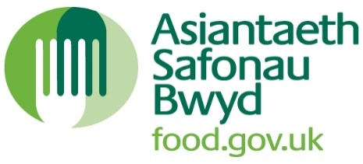

Ffurflen fonitro
Mae gan y Llywodraeth bolisi o sicrhau cyfle cyfartal i'r rheiny sy'n dymuno gwasanaethu mewn swyddi cyhoeddus. Mae hynny'n golygu y croesewir ceisiadau gan bob unigolyn addas waeth beth yw eu hil, rhyw neu anabledd ac ati. Er mwyn sicrhau ein bod ni’n cydymffurfio â'r polisi hwn, gofynnir i ymgeiswyr gwblhau'r cwestiynau isod.

Gallwch chi ddewis peidio â darparu'r data hwn. Bydd yr holl wybodaeth a roddwch ar y ffurflen yn cael ei thrin yn hollol gyfrinachol. Bydd ar wahân i'ch cais ac ni chaiff ei defnyddio yn y broses ddethol. Bydd yr wybodaeth yn cael ei defnyddio at ddibenion ystadegol yn unig a bydd yn cael ei chyflwyno ar ffurf cyfansymiau, ac ni fydd modd adnabod unigolion ar wahân o’r wybodaeth hon.

Oedran:
Beth oedd eich grŵp oedran ar eich pen-blwydd diwethaf?

20-24
25-34
35-44
45-54
55-64
65-74
75-84
Mae’n well gen i beidio â dweud

Rhywedd:
Beth sy’n disgrifio’ch rhywedd orau?

Gwrywaidd Benywaidd Rwy’n disgrifio fy hun fel:

Maen well gen i beidio â dweud

Anabledd:

Ydych chi’n ystyried eich hun i fod yn anabl?

Ydw Nac ydw Mae’n well gen i beidio â dweud

Os ydych chi, ewch ati i lenwi’r holiadur cymorth fel rhan o’ch cais.

Cenedligrwydd ac ethnigrwydd
Pa un o’r grwpiau isod ydych chi’n uniaethu â nhw fwyaf? Ticiwch UN blwch yn unig yng ngholofn A ac UN blwch yng ngholofn B

Colofn A
- Prydeinig neu Brydeinig Cymysg
- Saesnig
- Gwyddelig
- Albanaidd
- Cymraeg
- Or any other? Specify if you wish:

Colofn B
Asiaidd
- Bangladeshaidd
- Indiaidd
- Pacistanaidd
- Unrhyw gefndir Asiaidd arall. Maes croeso i chi ei nodi:

Du

- Affricanaidd
- Caribïaidd
- Unrhyw gefndir Du arall (mae croeso i chi ei nodi):

Tseineaidd
- Unrhyw gefndir Tsieineaidd (mae croeso i chi ei nodi)

Cefndir Ethnig Cymysg
- Asiaidd a Gwyn
- Du Affricanaidd a Gwyn
- Du Caribïaidd a Gwyn
- Unrhyw gefndir ethnig Cymysg arall. Mae croeso i chi ei nodi:

Gwyn
- Unrhyw gefndir gwyn. Mae croeso i chi ei nodi:

Unrhyw gefndir ethnig arall

- Unrhyw gefndir ethnig arall. Mae croeso i chi ei nodi:

